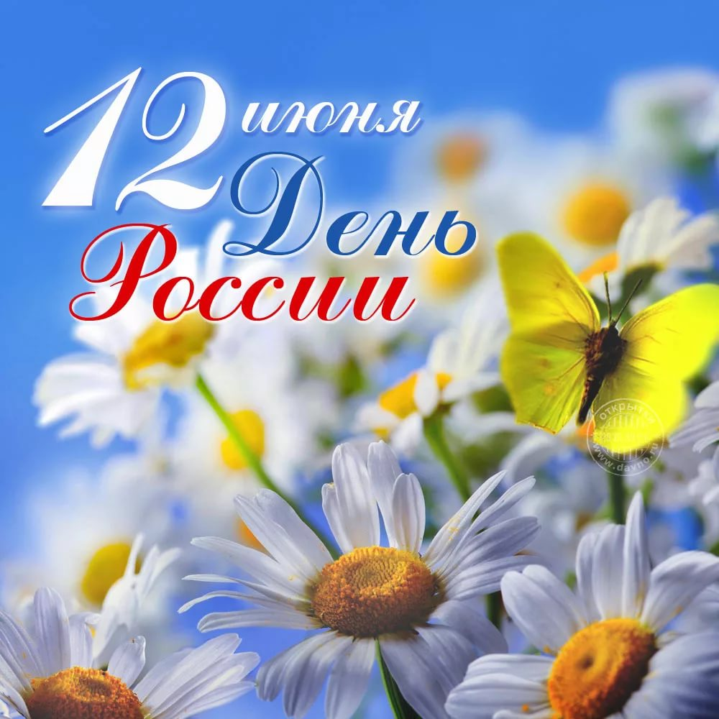

День России — день великого и могучего государства.

Это знаковый день для каждого гражданина нашей неповторимой и необъятной страны.

Величие и мощь нашей страны вызывает трепет и уважение.

Пусть в душе каждого гражданина будет место для любви к своей Родине. Пусть сила духа предков принесет развитие и благополучие, даст силы для великих достижений и веру в прекрасное будущее.

Пусть щедрость российской земли принесет достаток и уют, умиротворение и гармонию в каждый дом!

История праздника:

День России - государственный праздник, и является одним из самых «молодых» праздников в стране.

В 1994 году Борис Ельцин, будучи первым президентом Российской Федерации своим указом 12 июня придает государственное значение -День принятия декларации о государственном суверенитете России.

Сам документ был подписан четырьмя годами ранее на первом съезде народных депутатов РСФСР в условиях, когда бывшие республики Советского Союза одна за другой становились независимыми. Позже этот день стали просто называть Днем независимости. Стоит отметить, что именно 12 июня помимо «независимости» Россия обрела первого всенародно избранного президента.

В 1994 году этот день был объявлен государственным праздником.

Формально - это самый главный из современных государственных праздников в стране.

От этой даты можно вести отсчет начала становления новой российской государственности, основанной на принципах конституционного федерализма, равноправия и партнерства. Россия строит демократическое, гражданское общество, в котором каждый этнос, каждый гражданин видит себя неотъемлемой его частью.

Наша история многому учит нас. Не идеализируя прошлое нашего государства, мы не отказываемся от традиций, истоков, корней. Но, являясь равноправным членом мирового сообщества, учимся понимать, что независимость - это не просто открытые в одну сторону границы, что свобода-это прежде всего ответственность.

Этот праздник сегодня многие считают новообретенным, забывая о многовековом историческом пути России к утверждению своей державности, к завоеванию позиций  становления сильного государства, простирающегося от Тихого океана до берегов Балтики. Независимость России - это итог напряженного труда и великих потерь наших предков, итог ратных подвигов тех, кто не щадя своей жизни, отстаивал незыблемость кордонов страны.

Декларация, принятая 12 июня 1990 года, стала символом возрождения обновленной, другой России, чем обеспечила условия построения демократического общества. Суверенитет Российской Федерации был провозглашен во имя высших целей - обеспечения каждому человеку неотъемлемого права на достойную жизнь, свободное развитие и пользование языком, а каждому народу - права на самоопределение в избранных им национально-государственных и национально-культурных формах.

В 1998 году Борис Ельцин попробовал раз и навсегда прекратить блуждающие мнения вокруг 12 июня, предложив отмечать его как День России. Официально новое название праздник получил лишь 1 февраля 2002 года, когда в силу вступили положения нового Трудового кодекса.

Сейчас День России — праздник свободы, гражданского мира и доброго согласия всех людей на основе закона и справедливости. Этот праздник —символ национального единения и общей ответственности за настоящее и будущее нашей Родины.

«РОССИЯ»

Что такое Россия? Это жаркое лето,

Когда много цветов на зелёном лугу,

Когда брызги на море жемчужного цвета,

Когда хлеб созревает и косят траву.

Что такое Россия? Это чудная осень,

Когда в небе, курлыча, летят журавли,

Когда шишки созревшие падают с сосен,

Когда кружатся листья до самой земли.

Что такое Россия? Это зимняя сказка,

Когда снег серебристый лежит на земле,

Когда мчатся мальчишки с горы на салазках,

Когда виден узор на оконном стекле.

Что такое Россия? Это полная жизни,

Счастья, бодрости, радости, света весна,

Когда дождик прохладный на землю вдруг брызнет,

Когда лес зашумит, отошедший от сна,

Когда ветер траву молодую волнует,

Когда птицы поют снова в нашем краю.

Я Россию свою, мою землю родную,

Словно мать дорогую, очень нежно люблю!

В. Духанин

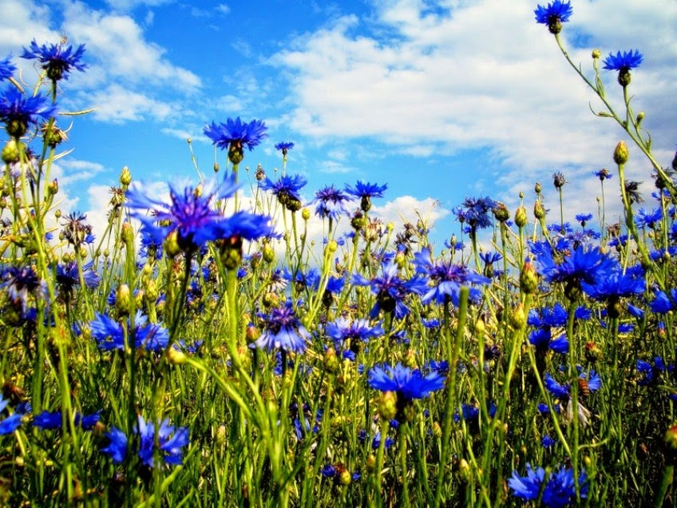

«Десять правил маленького россиянина»

Расскажу вам десять правил.

Вы запомнить их должны.

Их на память нам оставил

Верный сын родной страны.

Он прошел войну когда-то,

По геройски жизнь прожив,

Безымянным стал солдатом,

Свою голову сложив.

Павших всех Руси героев,

Кто в боях без вести пал,

Собирательным героем

Он возвел на пьедестал.

Правило один, конечно,

Свою Родину любить,

Быть ей преданным навечно,

Честь и славу заслужить.

Правило второе важно,

Коли первое блюсти:

Честь храните, и неважно,

Где и как пришлось расти.

Третьим правилом дано нам

Гимн Родной Отчизны знать,

А, услышав гимна звуки,

С гордостью в душе вставать.

Правило четыре дети –

Уважать вы все должны

И беречь основы эти:

Герб и флаг родной страны.

Пятым правилом всем будет

Честность ваша навсегда,

И тогда из многих судеб

Навсегда уйдет беда.

Правило шестое, знайте,

Помощь слабым – это честь.

Старость, младость уважайте,

Ведь таких людей не счесть.

Завещал седьмым из правил

Веру в Бога нам солдат.

Веры дух чтоб нами правил,

Был духовен, стар и млад.

Правило восьмое: бойтесь

Беса в душу запустить.

За святым крестом укройтесь,

Чтоб соблазны победить.

Вот девятое из правил:

Коль на Русь кто нападет,

Он завет всем нам оставил:

Бей врага родной народ!

Правилом десятым, важным,

Завещал Руси солдат:

Патриотом быть отважным,

Помнить павших всех ребят.

(А. Гаврюшкин )

«Вопросы и ответы об исторической России»

1. Наша Родина — Российская Федерация. Что означает слово «Федерация»? (Союз, объединение)  
2. Самый главный город каждой страны? (Столица)  
3. Общее название всякого населения страны? (Народ)  
4. Человек, любящий свою родину? (Патриот)  
5. На каком материке расположена Россия? ( Евразия)  
6. Житель нашего государства, который имеет права и выполняет обязанности? (Гражданин)  
7. Самый главный человек страны, получивший от народа право на власть? (Президент)  
8. Какие символы государства вы знаете? (Флаг, герб, гимн)  
9. Как называется изображение-символ, которое показывает исторические традиции города, государства, семьи, отдельного лица? (Герб)  
10. Сколько цветов у российского флага, какие? (Три: белый, синий, красный)  
11. Что обозначает белый цвет российского флага? ( Белый цвет обозначает чистоту стремлений)  
12. Что обозначает синий цвет российского флага? (Синий — волю к миру)  
13. Что обозначает красный цвет российского флага? (Красный — готовность не жалеть своей крови при защите Родины)  
14. Как называются правила, которые устанавливает государство? (Законы)  
15. Всенародное голосование, которое проводится по самым важным вопросам жизни государства? (Референдум)  
16. Когда отмечается День России? (12 июня)  
 17.. Как наша Родина называлась в древности? (Русь)  
18. Назовите столицу первого русского государства (Киев)  
19. Русский праздник проводов зимы, это – (Масленица)  
20. Самое любимое угощение во время Масленицы (Блины)  
21. Самый известный русский баснописец (Иван Андреевич Крылов)  
22. Самый первый в истории человечества космонавт (Юрий Алексеевич Гагарин)  
23. Самая популярная в мире русская игрушка (Матрёшка)  
24. Самый популярный герой русских былин (Илья Муромец)

